|  |
| --- |
| M150, BBZW Sursee |
| Numerous - Kartenspiel |
| Gian Ott & Manuel Troxler |



16.01.2020

Inhalt

1 Einleitung 4

2 Projektinformationen 4

2.1 Teilhabende 4

3 Projektplan 5

3.1 Rahmenbedingungen und Abgrenzung 5

3.1.1 Datenbank Schema 5

3.1.2 Frontend Seiten 5

3.1.3 Sicherheit 5

3.1.4 User/Gäste 5

3.1.5 Soziale Funktionen 5

3.1.6 Spielablauf 5

3.1.7 Spiellogik 5

3.2 Zeitplan 5

4 Realisierung 6

4.1 Testkonzept 6

4.1.1 System Tests 6

4.1.2 Unit Tests 6

4.2 Testprotokoll 6

4.2.1 Testübersicht 6

4.2.2 Tests 6

4.3 Benutzerdokumentation 8

4.4 Installationsanleitung 9

4.4.1 Voraussetzung 9

4.4.2 Installation 9

4.4.3 Datenbank Konfiguration 9

4.4.4 Aufsetzten 11

5 Anhang 11

5.1 Glossar 11

5.1.1 Abkürzungen 11

5.1.2 Allgemeine und Technische Bezeichnungen 11

5.1.3 Projektbezogene Bezeichnungen 11

5.2 Arbeitsjournal 12

5.3 Verzeichnis 14

5.3.1 Grafiken 14

5.3.2 Frameworks 14

# Einleitung

Dieses Dokument umfasst die Realisierungsphase des im Modul 150 umgesetzten Projektes Numerous.

# Projektinformationen

## Teilhabende

|  |  |  |
| --- | --- | --- |
| Name | Funktion | Kontakt |
| Gian Ott | Entwickler & Autor | nichtgian@gmail.com  079 199 82 03 |
| Manuel Troxler | Entwickler & Autor | [manuel.troxler@gmx.ch](mailto:manuel.troxler@gmx.ch)  078 840 84 17 |

Beginn: Do, 28.11.2019  
Abgabetermin: Do, 16.01.2020  
Arbeitsaufwand: ca. 20 Lektionen

# Projektplan

## Rahmenbedingungen und Abgrenzung

Aus zeitlichen Gründen ist es nicht möglich, alles umzusetzen. Wir setzten uns deshalb als Ziel, konkret folgende Punkte umsetzten.

### Datenbank Schema

Wir werden nur den Blauenteil umsetzen. Dazu gehören die Registrierten User und die dazugehörigen Sozialen Funktionen wie Freunde hinzufügen und Nachrichten versenden. Spiele und Lobbys werden nur zur Laufzeit erstellt und nicht auf der Datenbank gespeichert. Einzig die Statistik aus vergangenen Spielen werden persistiert.

### Frontend Seiten

Alle Erfassten Wireframes möchten wir auch umsetzten. Ausnahme ist die Spiellogik Seite, wir können aus zeitlichen Gründen dies nur als Prototyp umsetzten. Der Spielstand wird über die Konsole mittgeteilt und es können Karten nur über Buttons gespielt werden.

### Sicherheit

User werden in unserer Datenbank abgespeichert. Eine Registrierung eines Benutzerprofils wird jedoch nicht vorausgesetzt. Das Passwort soll gesaltet und gehasht abgelegt werden. Die Kommunikation und der sichere Informationsaustausch mit eingeloggten Benutzern erfolgt über JSON Web Tokens.

### User/Gäste

Bei einer Registrierung wird das Benutzerprofil auf unserer Datenbank gespeichert. Es gibt aber die Möglichkeit unsere Webseite als Gast zu besuchen, von welchem keine Daten persistent gespeichert werden.

### Soziale Funktionen

Soziale Funktionen wie Nachrichten versenden, Freundschaftsanfragen verschicken und Profile registrierter Benutzer ansehen sollen möglich sein.

### Spielablauf

Um eine Runde des Kartenspiels zu spielen werden wir einen Lobbybrowser umsetzen. Dazu gehört das Erstellen, Beitreten und Verlassen von öffentlichen und passwortgeschützten Lobbies. Diese Lobbies existieren nur zur Laufzeit und werden nicht gespeichert. Einzig geplant ist, dass Statistiken aus Lobbies und Spielen für die registrierten Benutzer abrufbar sind. Der Echtzeit Datenaustausch wird mit Web Sockets ermöglicht. Nach Spielschluss wird wieder in die Lobby zurückgekehrt. Die Statistik soll anschliessend generiert und gespeichert werden.

### Spiellogik

Die Logik und allenfalls Tests für Kartenspiel sollen umgesetzt werden. Das Kartenspiel für die Benutzer soll nur als «Prototyp» verfügbar sein, da ein spielbares Styling viel zu zeitintensiv wäre.

## Zeitplan

Die Ziele haben wir uns ständig am Ende eines Nachmittags in der Schule im Arbeitsjournal eingetragen. Ein Eintrag im Arbeitsjournal enthält den Punkt Geplant, welcher die Aufgaben und Ziele für diesen Tag enthält.

# Realisierung

## Testkonzept

### System Tests

Abläufe, welche mehrere Komponenten zum Einsatz kommen lassen, möchten wir mit manuellen System Tests erfassen.

### Unit Tests

Für die Kartenspiellogik möchten wird automatisierte Unit Tests erstellen. Sie ist eine in sich abgeschlossene Komponente und soll immer dieselben Werte zurückgeben.

## Testprotokoll

Tests, welche nicht als Unit Tests markiert sind, sind manuelle System Tests.

### Testübersicht

|  |  |  |
| --- | --- | --- |
| Test Nr. | Titel | Status |
| T01 | Unit Test: Normale Karte spielbar |  |
| T02 | Unit Test: Immer spielbare Karten |  |
| T03 | Unit Test: Spezialregel Karte 7 |  |

|  |  |
| --- | --- |
| Status | Beschreibung |
|  | Erfolgreich |
|  | Teilweise erfolgreich, Problembeschreibung nötig |
|  | Nicht erfolgreich oder nicht implementiert, Problembeschreibung nötig |

### Tests

|  |  |
| --- | --- |
| Test Nr. | T01 |
| Titel | Normale Karte spielbar |
| Bedingung | - |
| Ablauf | **Unit Test**: Eine normale Karte ohne spezielle Regel soll nur spielbar sein, wenn die oberste Karte des Stapels kleiner oder gleich ist. |
| Test Daten | (oberste Stapel Karte / gespielte Karte)  ✓ (4/4), (4/5), (6/6), (8/8), (8/9), (Q/K), (J/A) 🞩 (5/4), (9/6), (A, K) |
| Erwartetes Ergebnis | Wenn die Karte spielbar ist, soll True, und wenn nicht False zurückgegeben werden. |
| Testergebnis | Die normalen Karten sind nur dann spielbar, wenn dies zulässig ist. |

|  |  |
| --- | --- |
| Test Nr. | T02 |
| Titel | Immer spielbare Karten |
| Bedingung | - |
| Ablauf | **Unit Test**: Die Karten 2, 3 und 10 sind immer spielbar. |
| Test Daten | (oberste Stapel Karte / gespielte Karte)  ✓ (A/2), (4/3), (K/10)  🞩 |
| Erwartetes Ergebnis | Die Karten mit der Regel sollen unabhängig vom Wert der obersten Karte immer spielbar sein. |
| Testergebnis | Die Karten können immer gespielt werden. |

|  |  |
| --- | --- |
| Test Nr. | T03 |
| Titel | Spezialregel Karte 7 |
| Bedingung | - |
| Ablauf | **Unit Test**: Die Karte 7 ist nur spielbar, wenn die Karte des Stapels grösser oder gleich 7 ist. |
| Test Daten | (oberste Stapel Karte / gespielte Karte)  ✓ (A/7), (K/7), (7/7)  🞩 (2/7), (6/7) |
| Erwartetes Ergebnis | Die Karte kann nur gespielt werden, wenn die oberste Karte grösser oder gleich 7 ist. Wenn sie spielbar ist, wird True, falls nicht False zurückgegeben. |
| Testergebnis | Die Karten ist nur spielbar, wenn dies zulässig ist. |

|  |  |
| --- | --- |
| Test Nr. | T04 |
| Titel | Registrieren |
| Bedingung | Webseite geöffnet |
| Ablauf | In die Eingabe Felder werden folgende Daten eingegeben. Sind diese valide soll in der Datenbank ein neuer Benutzer eingetragen werden. Passwort soll dabei gesalted und gehashed werden. Es dürfen keine Einträge mit gleichen Benutzernamen abgespeichert werden. |
| Test Daten | (username / passwort / repeatPassword)  ✓ (test/123/123) 🞩 („“/ „“/ „“), (test/123/321) |
| Erwartetes Ergebnis | Es soll ein User abgespeichert werden, wenn die Eingabe den oben genannten Punkten entspricht. |
| Testergebnis | Doppelte Benutzer oder bereits verwendete Benutzernamen erstellen keinen Eintrag. Ist das Passwort und das RepeatPasswort nicht gleich wird dies angezeigt. Wenn ein Benutzer registriert wurde wird man zur Login Seite eingeloggt. |

|  |  |
| --- | --- |
| Test Nr. | T05 |
| Titel | Login |
| Bedingung | Webseite geöffnet und Benutzer registriert |
| Ablauf | Die Eingabe in das Login Feld sollen überprüft werden. Bei einem erfolgreichen Login soll der Token gesetzt werden und auf die Home Seite navigiert werden. |
| Test Daten | (username / passwort)  ✓ (test/123)  🞩 (test/ „“) |
| Erwartetes Ergebnis | Wenn die Eingaben korrekt sind soll der Token gesetzt werden. Falls nicht soll eine Meldung angezeigt werden. |
| Testergebnis | Korrekte Daten führen zu erfolgreichem Login. |

|  |  |
| --- | --- |
| Test Nr. | T06 |
| Titel | Gast Login |
| Bedingung | Webseite geöffnet |
| Ablauf | Die Eingabe in das Login Feld sollen überprüft werden. Bei einem erfolgreichen Login soll der Token gesetzt werden und auf die Home Seite navigiert werden. |
| Test Daten | (username / passwort)  ✓ (test/123)  🞩 (test/ „“) |
| Erwartetes Ergebnis | Wenn die Eingaben korrekt sind soll der Token gesetzt werden. Falls nicht soll eine Meldung angezeigt werden. |
| Testergebnis | Korrekte Daten führen zu erfolgreichem Login. |

## Benutzerdokumentation

## Installationsanleitung

Die folgende Anleitung soll den Installationsprozess unserer Anwendung aufzeigen.

### Voraussetzung

Windows Computer mit MSSQL Server Instanz. Dazu gehört das Microsoft SQL Server Management Studio und der SQL Server Configuration Manager.

### Installation

Zuerst muss die aktuelle Version von Node.js auf <https://nodejs.org/en/> heruntergeladen werden. Es muss die aktuelle Long Term Support (LTS) Version installiert werden. Dabei wird NodeJS, welches JavaScript ausserhalb des Browsers ausführen kann und der Node Package Manager welcher zur Installation benutzter Code Bibliotheken gebraucht wird installiert. Unser Backend ist in Node/JavaScript geschrieben und benötigt Node um gestartet werden zu können. In der Backendtechnologie ist ein eigener Webserver integriert und hostet die kompilierten Dateien des Frontends.

### Datenbank Konfiguration

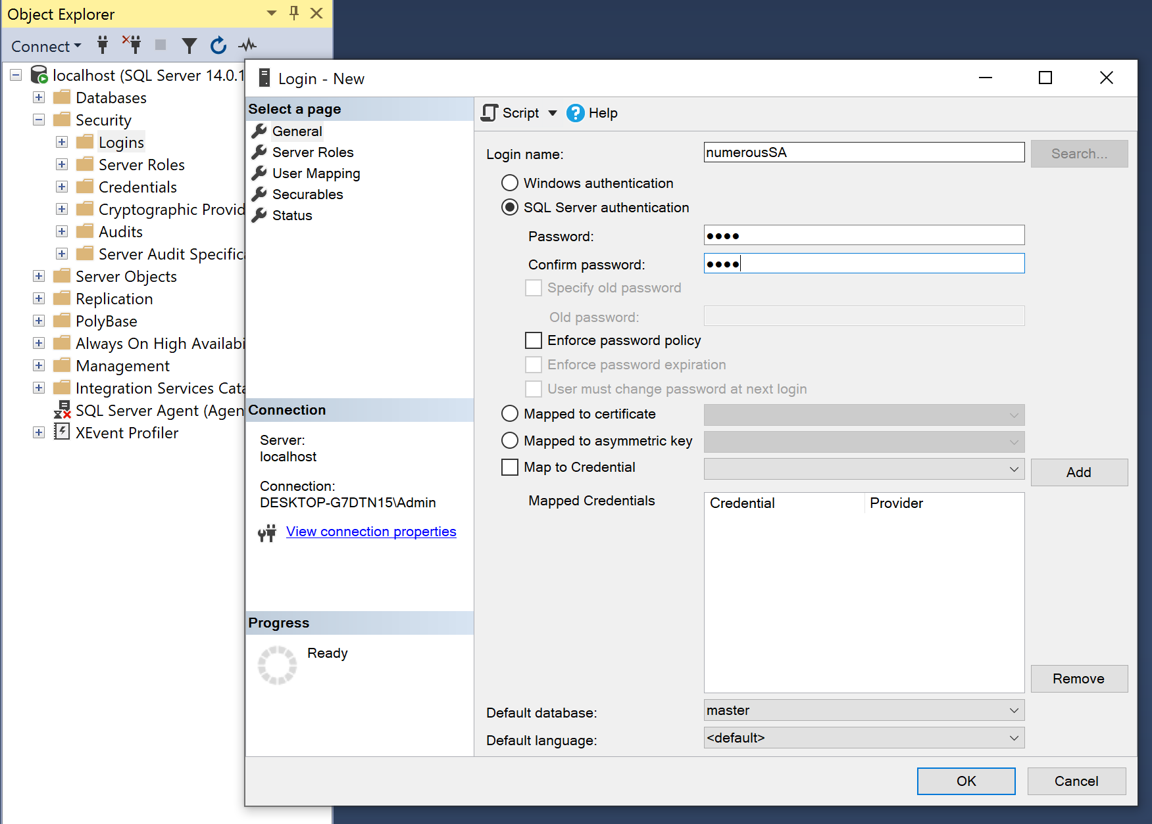Damit das Backend funktioniert, muss eine Datenbankverbindung aufgebaut werden können. Zuerst muss, falls noch keines existiert, ein Datenbank Login erstellt werden. Öffnen sie den Microsoft SQL Server Management Studio. Mit rechtsklick auf Security/Logins kann unter New Login.. ein neuer Login erstellt werden. Es muss ein Login Name und ein Passwort angegeben werden. Optional können hier auch die Password Policies entfernt werden.

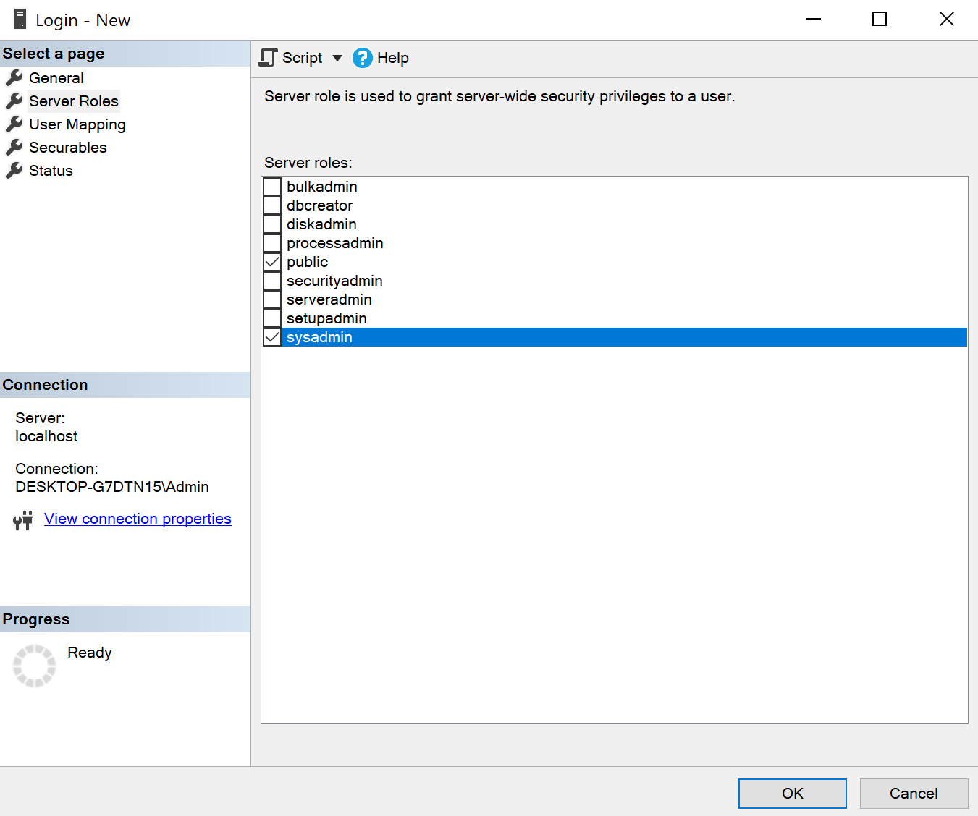Unter Server Roles müssen nun dem Login Rollen zugewiesen werden. Am einfachsten ist es, wenn dem Login die Sysadmin-Rechte zugewiesen werden. Mit OK kann der User gespeichert werden.

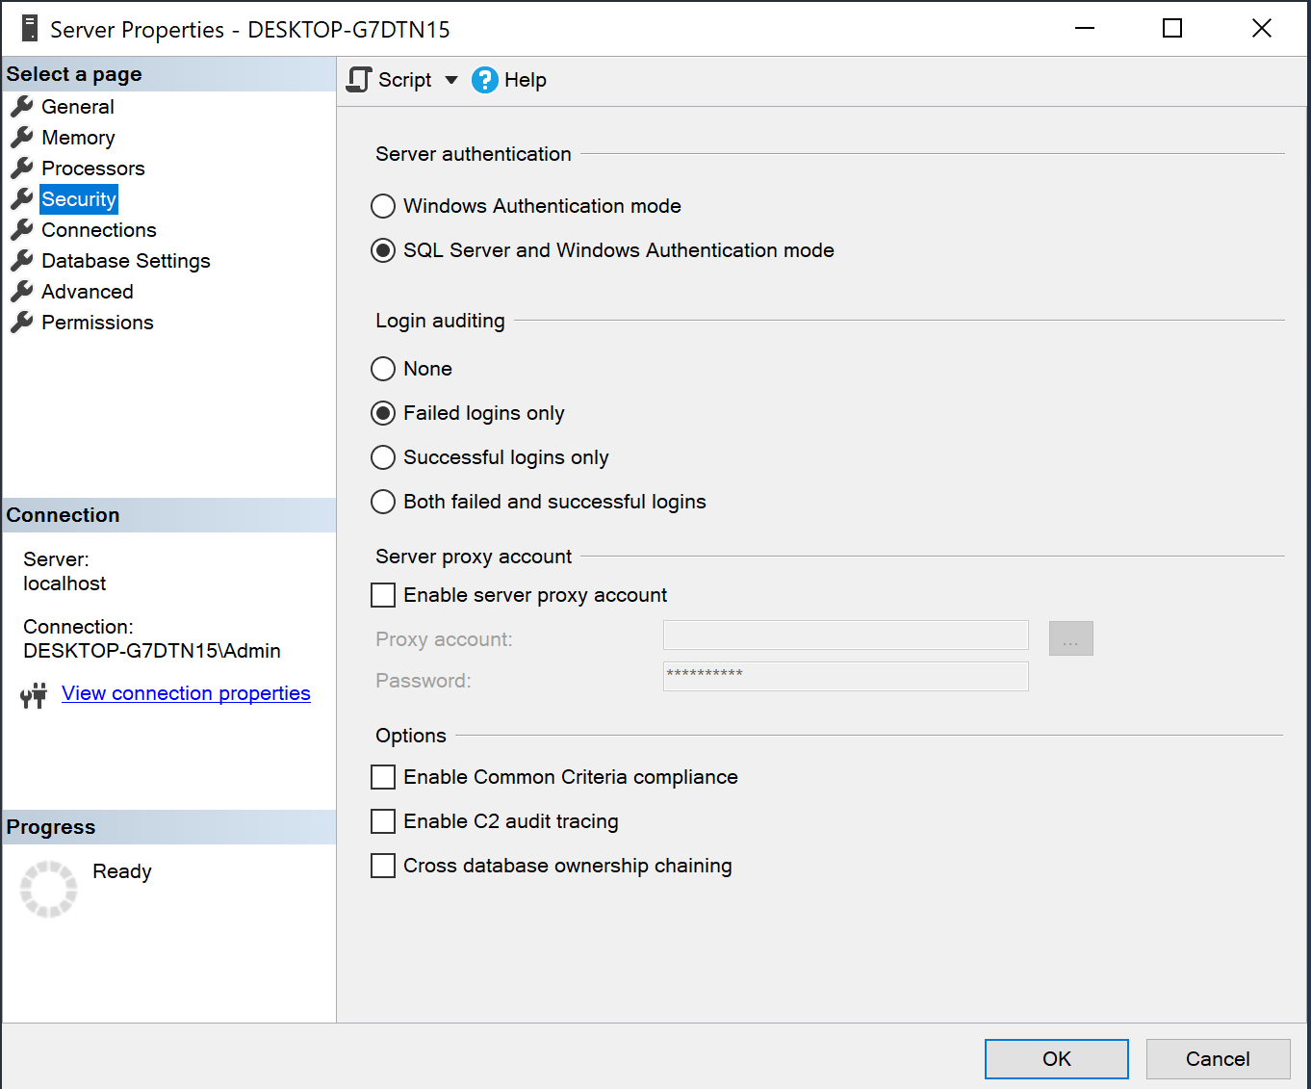Auf dem Datenbank müssen nun noch folgende Konfigurationen vorgenommen werden. Zuerst muss das Login von nicht Windows Benutzern erlaubt werden. Mit rechtsklick auf den Server kann unter dem Menüpunkt Properties folgendes Menü geöffnet werden. Die Einstellung SQL Server and Windows Authentication mode muss angewählt werden.

Nun muss noch die Default DB erstellt werden. Es empfiehlt sich direkt das neu erstellte Login in einer neuen Datenbank Verbindung zu brauchen. Unter Databases New Database.. kann folgendes Menü geöffnet werden. Erstellen sie eine neue Datenbank.

Damit das Backend über die Protokolle TCP/IP mit der Datenbank kommunizieren können, muss noch folgende Einstellung überprüft werden. Öffnen sie den SQL Server Configuration Maanager. Unter dem dargestellten Menüpunkt muss das Protokoll TCP/IP auf Enabled gesetzt werden. Die Datenbank ist nun fertig aufgesetzt.

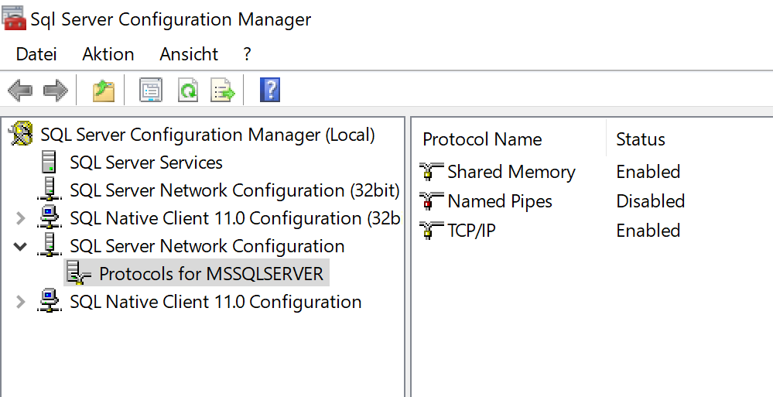

### Aufsetzten

Es soll im Dateisystem an einem gewünschten Ort ein Ordner erstellt werden. Der Code der von uns vorgefertigten Version ist nun darin abzulegen. Um das Backend fertig aufzusetzen, muss nun in der Eingabeaufforderung von Windows (CMD) in den entsprechenden Ordner navigiert werden und der Befehl **npm install** ausgeführt werden. Mit dem Befehl **npm start** wird das Backend gestartet und im Browser kann das Frontend mit **http://localhost:5000** aufgerufen werden. Dass die Datenbank korrekt erstellt wird muss die Konfiguration in der Datei **backend/ormconfig.json** angepasst werden.

Optional:   
Falls das Frontend selbst angepasst werden möchte, muss in einer Eingabeaufforderung (CMD) ins Frontend navigiert werden. Mit **npm install** werden die Abhängigkeiten installiert. Mit **npm run serve** kann das Frontend zur Entwicklung gestartet werden. Möchte man nun Änderungen dem Backend zum hosting geben muss **npm run build** ausgeführt werden. Das Frontend wird so «kompiliert» und die Dateien im dist Ordner abgelegt, welcher vom Backend gehostet wird.

# Anhang

## Glossar

### Abkürzungen

**MSSQL** - Microsoft SQL Server   
**DB** - Datenbank  
**JWT** - JSON Web Tokens  
**NPM** - Node Package Manager  
**LTS** - Long Term Support  
**CMD** -Command-Line Intepreter

### Allgemeine und Technische Bezeichnungen

|  |  |
| --- | --- |
| Begriff | Beschreibung |
| Command-Line Intepreter | Das in Windows integrierte Command Prompt. Auch bekannt als Eingabeaufforderung. Wichtige Befehle sind das Laufwerk wechseln mit Laufwerkbuchstabe (z.B. C: oder D:) und im Dateisystem navigieren mit cd PFAD. |

### Projektbezogene Bezeichnungen

|  |  |
| --- | --- |
| Begriff | Beschreibung |
| Numerous | [Numerous](https://en.wikipedia.org/wiki/Shithead_(card_game)), oder auch ShitHead genannt, ist ein Kartenspielablauf mit besonderen regeln. Unser Projekt, welches dieses Kartenspiel mit zusätzlichen Funktionalitäten umfasst, wurde deshalb danach benannt. |

## Arbeitsjournal

|  |  |
| --- | --- |
| Datum | Do, 28.11.2019 |
| Pendenz | GO, MT |
| Geplant | - Beginn Arbeit |
| Tätigkeit | Das Prinzip und die Regeln des Kartenspiels wurden geübt. Der Spielablauf in der Realität wurde ins Digitale «übersetzt». Allgemein wurden die Umsetzung verschiedener Funktionalitäten und Designentscheidungen getroffen.  Anpassungen an den Zielen gemacht. Wir haben genau erfasst, was wir in der gegebenen Zeit alles machen möchten und was nicht in dieser Arbeit umgesetzt wird. Wir haben das Kartenspielprinzip besprochen und das Projekt grob mit den geplanten Technologien im Front- und Backend aufgesetzt. |
| Reflexion | Der Spielablauf ist nun allen Teammitgliedern klar. |
| Ziele | - An DB arbeiten |
| Aufwand | 4 Lektionen |

|  |  |
| --- | --- |
| Datum | Do, 05.12.2019 |
| Pendenz | GO, MT |
| Geplant | - An DB arbeiten |
| Tätigkeit | Wir konnten weiter am Backend arbeiten und konnten die Entities fertigstellen, somit ist der DB Teil abgeschlossen. Als nächstes gilt es den Kartenspielablauf auf dem Backend umzusetzen. Dazu möchten wir zusätzlich Unit Tests einsetzten und nach TDD arbeiten, da dies dort ein sinnvoller Einsatz findet. |
| Reflexion | Der Einstieg in die Arbeit ging gut. Da wir zum Teil mit neuen Frameworks arbeiten, haben wir uns diese angeschaut. |
| Ziele | - Am Backend arbeiten |
| Aufwand | 4 Lektionen |

|  |  |
| --- | --- |
| Datum | Do, 12.12.2019 |
| Pendenz | GO, MT |
| Geplant | - An DB arbeiten |
| Tätigkeit | Das Prinzip und die Regeln des Kartenspiels wurden geübt. Der Spielablauf in der Realität wurde ins Digitale «übersetzt». Allgemein wurden die Umsetzung verschiedener Funktionalitäten und Designentscheidungen getroffen. |
| Reflexion |  |
| Ziele |  |
| Aufwand | 4 Lektionen |

|  |  |
| --- | --- |
| Datum | Do, 19.12.2019 |
| Pendenz | GO, MT |
| Geplant | Erstellung Dokumentation. Frontend |
| Tätigkeit | Erstellung des Arbeitsjournal und Beginn der Dokumentation. |
| Reflexion | Da wir das Arbeitsjournal nicht von Anfang an geführt haben, da wir nicht gesehen haben, dass dies eine Anforderung war, mussten wir das Journal für die letzten beiden Donnerstage nachführen. |
| Ziele |  |
| Aufwand | 4 Lektionen |

|  |  |
| --- | --- |
| Datum | Do, 09.01.2020 |
| Pendenz | GO, MT |
| Geplant | Arbeiten an der Dokumentation und dem Frontend |
| Tätigkeit |  |
| Reflexion |  |
| Ziele |  |
| Aufwand | 4 Lektionen |

|  |  |
| --- | --- |
| Datum | Do, 16.01.2020 |
| Pendenz | GO, MT |
| Geplant | Abschliessende Arbeiten an der Dokumentation  Abgabe des Projektes und der Dokumentation. |
| Tätigkeit | Wir haben die Inhalte der Dokumentation zusammengeführt und die Dateien zur Abgabe fertiggestellt. |
| Reflexion |  |
| Ziele | - |
| Aufwand | 4 Lektionen |

## Verzeichnis

### Grafiken

-

### Frameworks

https://nodejs.org/en/   
http://expressjs.com/   
https://github.com/typeorm/typeorm   
https://socket.io/  
https://jwt.io/   
https://vuejs.org/   
https://vuetifyjs.com/en/